**配置清单**

**1.IDE:**IntelliJ IDEA(建议用校园邮箱去官网注册学生认证，免费用专业版)专业版包含AndroidStudio功能，开发客户端同学也可以单独使用Android Studio（也是IntelliJ开发的，其实就是把IDEA里的安卓部分扒下来了……）开发。

**2.JDK:**jdk-8u311-windows-x64(已发到群里)。

**3.SDK:**

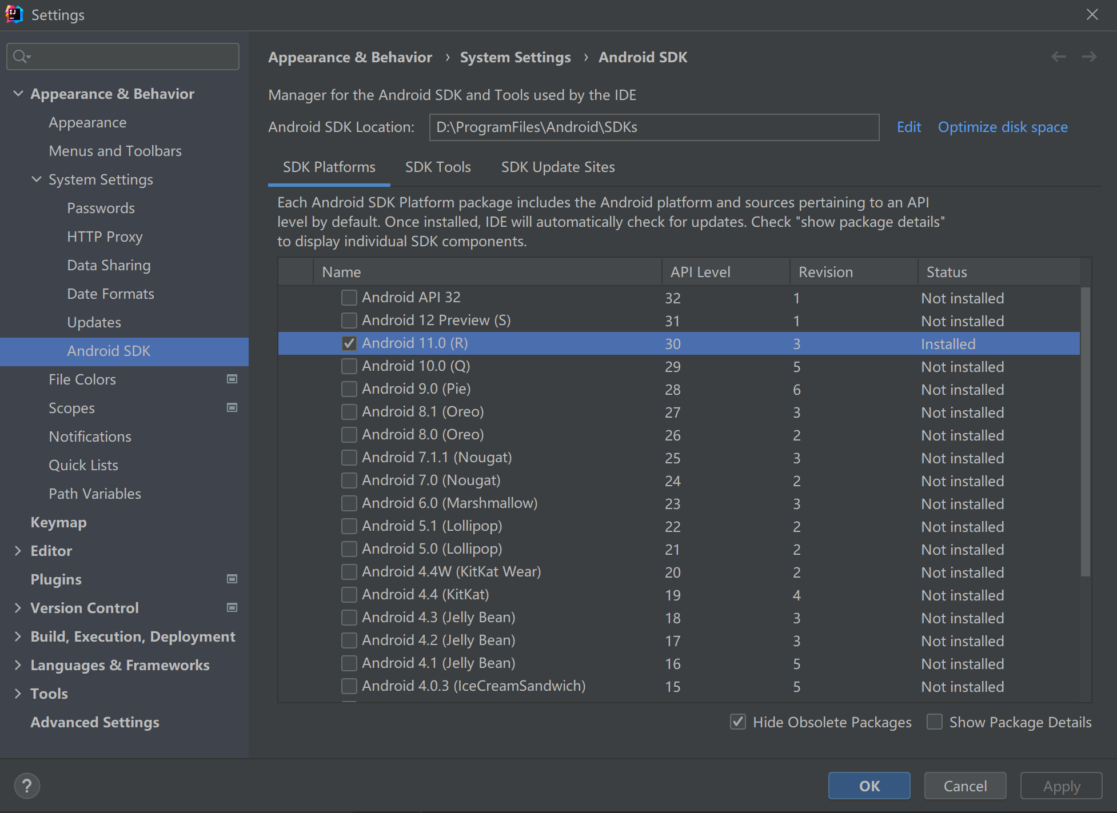

按大家给我发的手机系统截图，暂定SDK版本为30，也就是安卓11(R)，但是由于安卓的各种配置比较复杂，我也一直没搞懂各种版本依赖（Gradle说的就是你），所以具体情况可以再议，但最好以SDK30开始。

**4.数据库：**

采用SQL Server 201X（我是2019，暂不知道各版本之间是否有兼容性问题，最好不要）

不要让版本匹配问题

拖慢我们的开发速度！

摆烂不要紧，只要能验收；目标千万条，回家第一条；版本不一致，同学两行泪~（~~应该不会被看见~~）